Beste,
Vanaf volgende week maandag 30 oktober starten we terug met de danslessen.
Het lesschema voor de komende periode ziet er als volgt uit:

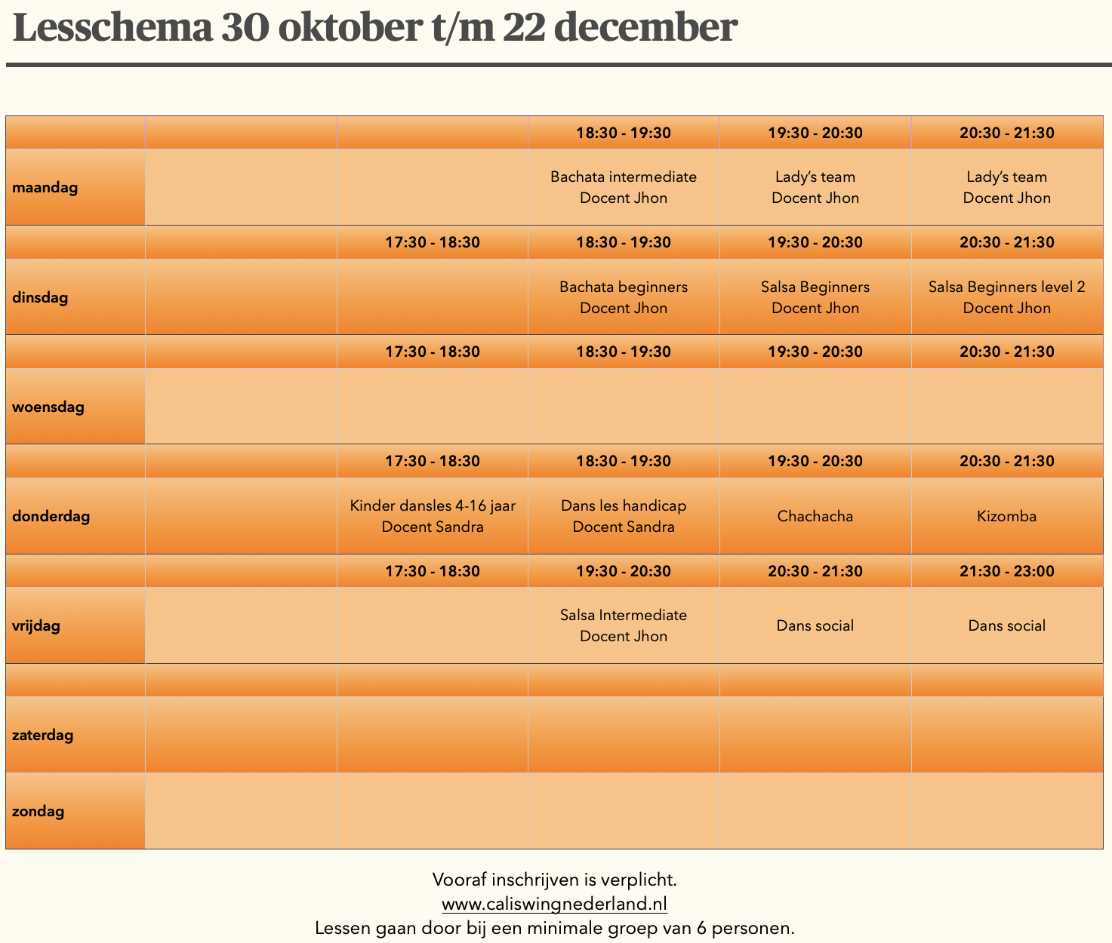
Meld je nu aan om gebruik te maken van een speciale aanbieding!
8 lessen voor maar 57,50 euro
https://www.caliswingnederland.nl/product/8695386/lespakket-30-oktober-tot-en-met-22-december

A.s. zaterdagavond hebben we eerst nog onze dansavond.
Waarbij jullie een workshop, Salsa om 20u, en Bachata om 21u, kunnen volgen.
Hierna is het tijd voor gezelligheid een drankje en een dansje.
Twijfel jij nog of je danslessen wil volgen, maak dan gebruik van deze avond en dans met ons mee.
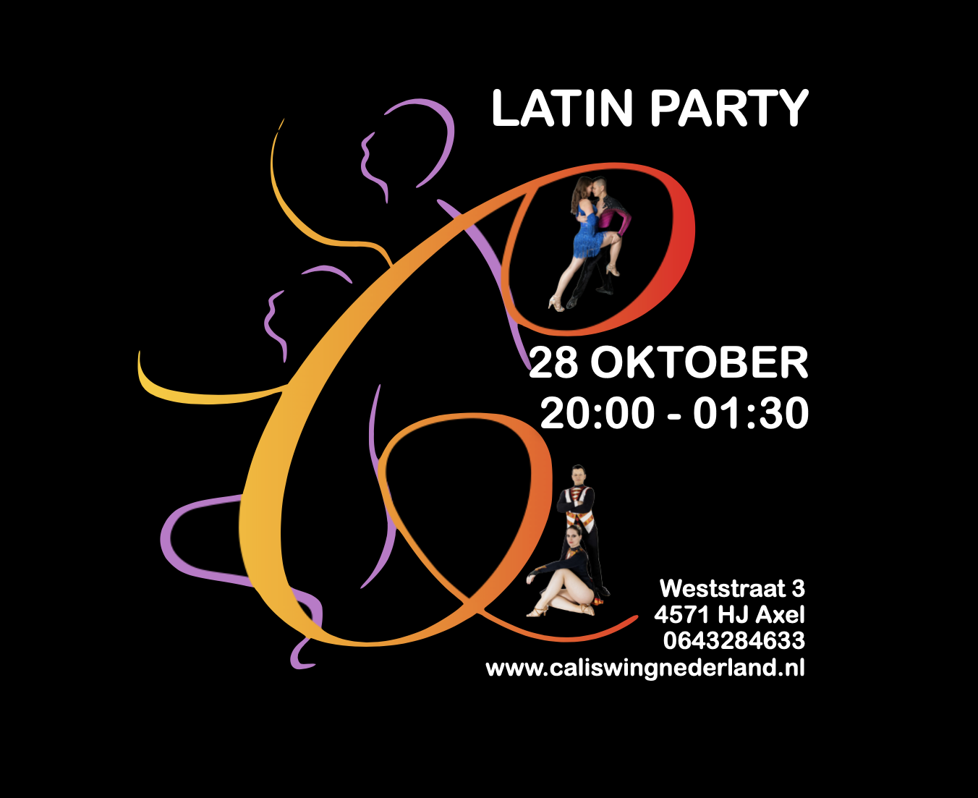
De volgende dansavonden zijn op 25 november en 23 december.
Behalve groepslessen geven we ook privé́ lessen. Bij interesse stuur een e-mail.
Tot na de herfstvakantie!
Met lieve dans groeten, Jhon en Sandra
Cali Swing Nederland weststraat 3
4571 HJ Axel www.caliswingnederland.nl

